ত্রয়োদশ অধ্যায়

**কনসিল্ড কন্ডুইট ওয়্যারিং**

**Concealed Conduit Wiring**

আর্থিক সমস্যা না থাকলে প্রায় সকল দালানে কনসিল্ড কন্ডুইট ওয়্যারিং ব্যবহৃত হয়ে থাকে। পিভিসি অথবা জিআই কন্ডুইট দে’য়ালের ভিতর এবং ছাদে কন্ডুইট বসিয়ে ফিস ওয়্যার ঢুকানো থাকে। পরে বিল্ডিং এর কাজ শেষ হলে নিয়ম মোতাবেক বৈদ্যুতিক ওয়্যারিং করা হয়। এ ধরনের ওয়্যারিং খরচ বেশী কিন্তু সুবিধা অনেক। এ অধ্যায় পাঠে কনসিল্ড কন্ডুইট ওয়্যারিং এ প্রয়োজনীয় মালামাল নির্বাচন, ওয়্যারিং পদ্ধতি, ফিটিংস বসানো, কাজে সতর্কতা ইত্যাদি বিষয়ে জানা যাবে।

**১৩.১ কনসিল্ড কন্ডুইট ওয়্যারিং**

ছাদ ও দে’য়ালের মধ্যে খাঁজ কেটে কন্ডুইট পাইপ ( জি আই/ পিভিসি ) বসিয়ে যে ওয়্যারিং করা হয়, তাকে কনসিল্ড কন্ডুইট ওয়্যারিং বলা হয়। পাইপ বসানোর পর পস্নাষ্টার করে পাইপ ঢেকে দে’য়া হয়, ফলে এ ওয়্যারিং চোখে দেখা যায় না। কনসিল্ড কন্ডুইট ওয়্যারিং এ জি আই বা পিভিসি পাইপ ব্যবহার করা হয়। অবকাঠামো নির্মাণে ছাদ ঢালাইয়ের আসেই ওয়্যারিং লে-আউট অনুযায়ী কন্ডুইট স্থাপন করতে হয়। দে’য়াল পস্নাস্টারের আগে দে’য়ালে খাঁজ কেটে ডিবি বক্স, মেইন সুইচ, এসডিবি, কন্ডুইট বসানো জন্য জায়গা করতে হয়, যার ফলে ফিটিংসসমূহ বাহির থেকে দেখা যাবে না। সকল কাজই ওয়্যারিং লে-আউট অনুযায়ী হতে হবে। আধুনিক বাড়িঘর, দালান-কোঠা, অফিস- আদালত ইত্যাদি ÿÿত্রে এ ওয়্যারিং ব্যাপকভাবে ব্যব‎হৃত হচ্ছে। পরিবাহী তারকে বাহিরের আঘাত থেকে রÿার জন্য এবং দূর্ঘটনা কমানোর জন্য এ ধরনের ওয়্যারিং খুব উপযোগী। কনসিল্ড কন্ডুইট ওয়্যারিং এ ব্যয় বেশী হলেও দেখার সৌন্দর্যসহ অন্যান্য সুবিধা বেশী।

**১৩.২ কনসিল্ড কন্ডুইট ওয়্যারিং এর প্রয়োজনীয় মালামালের তালিকা**

কনসিল্ড কন্ডুইট ওয়্যারিং করতে যে সমসত্মত্ম মালামালের প্রয়োজন সেগুলোর তালিকা দ্বাদশ অধ্যায়ের ১২.২এ উলেস্নখ করা হয়েছে।

**১৩.৩ কন্ডুইটের সাইজ নির্বাচন**

কনসিল্ড কন্ডুইট ওয়্যারিং করতে প্রয়োজনীয় সাইজের কন্ডুইটের জন্য প্রয়োজনীয় বিষয়গুলো একাদশ অধ্যায়ে উলেস্নখ করা হয়েছে।

**১৩.৪ দেওয়ালে খাঁজ কাটার পদক্ষেপ**

দে’য়ালে খাঁজ কাটার প্রয়োজনীয় পদÿÿপ ও পদ্ধতি নিচে উলেস্নখ করা হলো।

১. দে’য়ালে খাঁজ কাটার জন্য প্রয়োজনীয় টুলস্ ও সরঞ্জামাদি সংগ্রহ করতে হবে।

২. দে’য়ালে চি‎‎হ্নত নক্শা বা লে-আউট অনুযায়ী খাঁজ কাটতে হবে। সে লÿÿ্য প্রথমে সঠিকভবে দে’য়ালে দাগ টেনে নিতে হবে এবং পূর্ব থেকে বা ছাদ ঢালাইয়ের সময় ছাদে প্রয়োজনীয় কন্ডুইট বসানো থাকে।

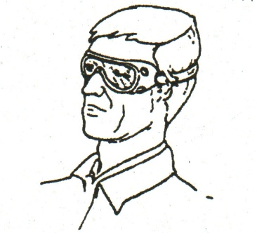৩. ছিটকে পড়া ক্ষুদ্র ভাঙ্গা অংশ হতে চোখ রক্ষা করার জন্য চোখে নিরাপদ গগল্স পরিধান করতে হবে, যা চিত্রে দেখানো হয়েছে।

চিত্র ১৩.১: চোখে নিরাপদ গগলস পরিধান।

৪. চি‎‎হ্নত স্থানের উপরের একটি কোনায় ২৫ মি: মি: চওড়া বেস্নডযুক্ত চিজেল দৃঢ়ভাবে দে’য়ালের বহিঃপৃষ্ঠের সাথে প্রায় সমকোণে স্থাপন করতে হবে, যা চিত্রে দেখানো হয়েছে।

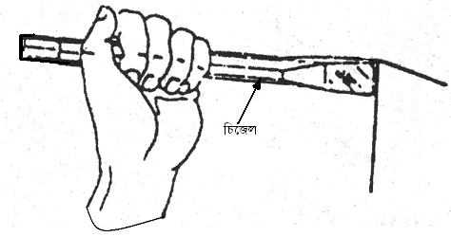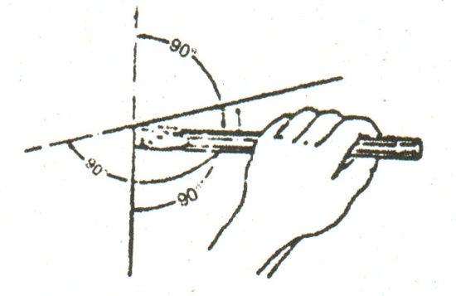

চিত্র ১৩.২(ক): ২৫ মি: মি: চওড়া বেস্নডযুক্ত চিজেল। (খ) দে’য়ালের সাথে সমকোণ চিজেল।

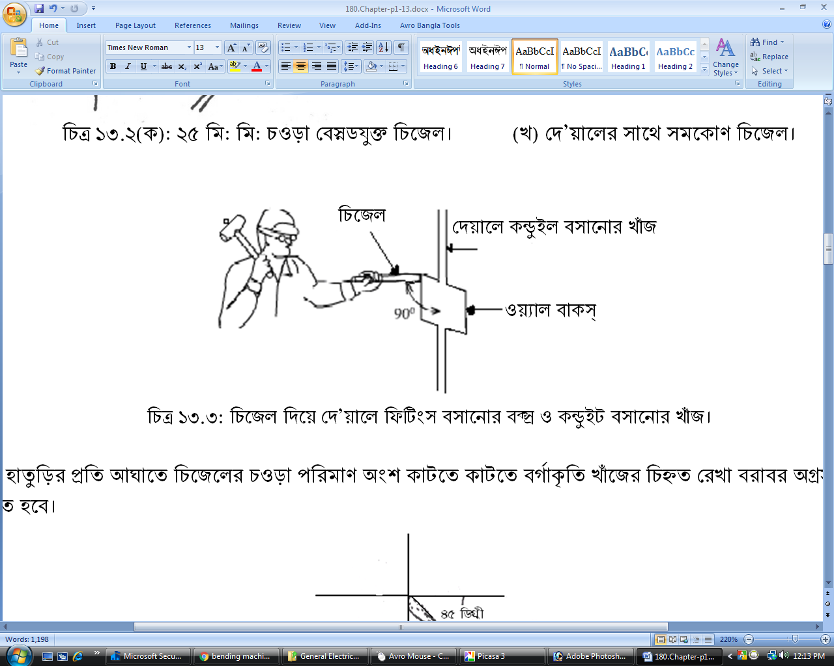

চিত্র ১৩.৩: চিজেল দিয়ে দে’য়ালে ফিটিংস বসানোর বক্স্র ও কন্ডুইট বসানোর খাঁজ।

৫. হাতুড়ির প্রতি আঘাতে চিজেলের চওড়া পরিমাণ অংশ কাটতে কাটতে বর্গাকৃতি খাঁজের চি‎‎হ্নত রেখা বরাবর অগ্রসর হতে হবে।

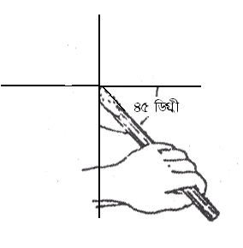

চিত্র ১৩.৪: চিজেল ৪৫ ডিগ্রী কোণে চালানো।

৬. এখন চিজেলকে আনুমানিক ৪৫ ডিগ্রি কোণে ধরে বর্গাকৃতি চি‎‎হ্নত স্থানের ভিতর হতে খাঁজে খাঁজে সমামত্মরালে এবং ক্রমাগতভাবে কাটতে হবে। খাঁজের প্রয়োজনীয় গভীরতায় পৌছা পর্যমত্ম বারবার এ প্রক্রিয়া চলতে থাকবে। খাuঁজর গভীরতা অপেক্ষাকৃত বেশি হলে এর কেন্দ্রবিন্দু হতে কাটা আরম্ভ করে প্রামেত্মর দিকে অগ্রসর হওয়া সুবিধাজনক।

৭. দে’য়ালে স্থাপিত এবং পস্নাষ্টার করার একটি পিভিসি মাউন্টিং বস্নক অনুসারে কাটতে হবে।

৮. মাউন্টিং বস্নক এবং ওয়াল বক্সের জন্য দে’য়ালে খাঁজ কাটার কাজ সম্পন্ন হলে, কন্ডুইটের জন্য খাঁজ কাটার কাজ আরম্ভ করা যায়। এ কাজের জন্য ২৫ মি: মি: চওড়া বেস্নডসম্পন্ন চিজেল ব্যাবহার করা যায়।

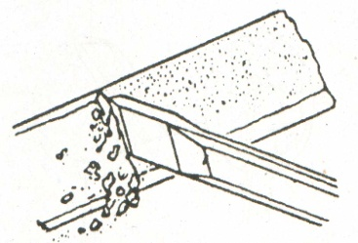

চিত্র ১৩.৫: কন্ডুইটের জন্য খাঁজকাটার কাজ।

১৩. খাঁজের ভিতর দে’য়ালগুলো ২৫ মি: মি: চওড়া বেস্নডসম্পন্ন চিজেলের সাহায্যে পরিস্কার করা যেতে পারে, যা চিত্রে দেখানো হয়েছে।

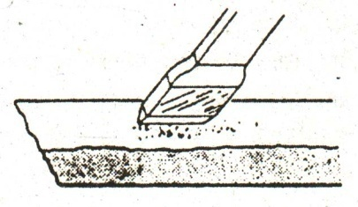

চিত্র ১৩.৬: খাজের ভিতরের দে’য়ালগুলো ২৫ মি:মি: চওড়া বেস্নডসম্পন্ন চিজেলের সাহায্যে পরিস্কার করা

১৪. দে’য়ালে প্রতি পস্নাষ্টার করা একটি ওয়াল বক্সের সমন্বয়ে একটি কন্ডুইটের প্রস্থচ্ছেদ নকশা চিত্রে দেখানো হয়েছে।

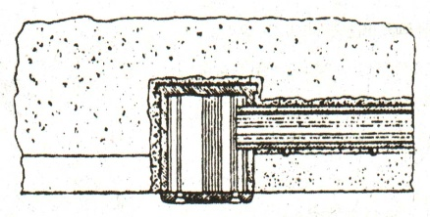

চিত্র ১৩.৭: দে’য়ালে স্থাপিত পস্নাষ্টার করা একটি ওয়াল বক্সের সমন্বয়ে একটি কন্ডুইটের প্রস্থচ্ছেদ।

**১৩.৫ কনসিল্ড কন্ডুইট ওয়্যারিং এ সুইচ বোর্ড ও ফিটিংস বসানোর পদ্ধতি**

**ফিক্সার :** ফিক্সার হচ্ছে এমন সব হার্ডওয়্যার সামগ্রী যেগুলো দে’য়ালের সাথে বৈদ্যুতিক ফিটিংসসমূহ আটকানো কাজে ব্যবহৃত হয়। আবার কিছু কিছু বৈদ্যুতিক সরঞ্জামও ফিক্সারের অমত্মর্ভূক্ত।

**ফিক্সারের নাম:** কন্ডুইট বা কনসিল্ড কন্ডুইট ওয়্যারিং এ ব্যবহৃত কতকগুলো ফিক্সারের নাম নিচে দে’য়া হলো, যেগুলোর বিভিন্ন সাইজ ব্যবহার করা হয়।

১. কাপলার ২. লক নাট ৩. স্যাডল ৪. মেশিন স্ক্রু ৫. কট স্ক্রু ৬. ক্লিপ ৭. কানেক্টর ৮. পেরেক ৯. হুক ১০. রিডিউসার ১১. বেন্ড ১২. স্টপিং পস্নাগ ১৩. রাওয়াল পস্নাগ ১৪. স্ক্রু ১৫. বুশ ১৬. কর্নার ১৭. ক্লিপ ও স্যাডল ১৮. ফ্লেক্রি্বল কন্ডুইট ইত্যাদি।

**ফিটিংস:** বৈদ্যুতিক বাতির হোল্ডারের শেডসহ ধরে রাখার জন্য সমসত্ম সরঞ্জাম যেগুলো ব্যবহার করে বিদ্যুৎ ব্যবহারে সুবিধা ভোগ করা যায় সেগুলোকে বৈদ্যুতিক ফিটিংস বলে। ইহা বৈদ্যুতিক ইনস্টলেশনের অংশ বিশেষ।

নিচে প্রয়োজনীয় বিভিন্ন সাইজ ও ধরণের ফিটিংস এর নামের তালিকা দে’য়া হলো।

|  |  |
| --- | --- |
| ১। পিভিসি/জিআই কন্ডুইট | ২। ল্যাম্প হোল্ডার |
| ৩। সকেট আউটলেট | ৪। সিলিং রোজ |
| ৫। সার্কিট ব্রেকার | ৬। মেইন সুইচ |
| ৭। ডিস্ট্রিবিউশন বোর্ড | ৮। সাব-ডিস্ট্রিবিউশন বোর্ড |
| ৯। সুইচ | ১০। চেঞ্জ ওভার সুইচ |
| ১১। সুইচ বোর্ড | ১২। জাংশন বক্স |
| ১৩। এম সি বি | ১৪। ফিউজ |
| ১৫। সিলিংরোজ | ১৬। আর্থিং ক্ল্যাম্প ইত্যাদি। |

###### কনসিন্ড কন্ডুইট ওয়্যারিং এ সুইচ বোর্ড বসানোর পদ্ধতি: যে ধাপসমূহ মেনে কনসিল্ড কন্ডুইট ওয়্যারিং এ সুইচ বোর্ড বসানো হয় তা হলো-

১. নির্দিষ্ট সুইচ ও টুলস্ বাছাই করতে হবে।

২. সুইচের কভার বা ঢাকনা খুলতে হবে।

৩. সুইচের অবস্থা চি‎‎হ্নতপূর্বক তারের জন্য বোর্ডে ছিদ্র করতে হবে।

৪. প্রয়োজনীয় দৈর্ঘ্যের ইনসুলেশন খুলে ইনসুলেশন মুক্ত অংশটি পরিস্কার করতে হবে।

৫. ছিদ্র দিয়ে তার ঢুকিয়ে টার্মিনাল পোস্টে সংযোগকারী স্ক্রু গুলো ঢিলা করতে হবে।

৬. টার্মিনাল পোস্টে তার সম্পূর্ণভাবে ঢুকাতে হবে।

৭. সংযোগকারী স্ক্রুগুলো দৃঢ়ভাবে আটকাতে হবে এবং সুইচের অপর অংশের লাগাতে হবে। এবং পর্যবেÿণের মাধ্যমে পরীক্ষা করতে হবে।

**কনসিল্ড কন্ডুইট ওয়্যারিং এ ফিটিংস বসানোর পদ্ধতি:** নিচে ওয়্যারিং এ ফিটিংস বসানোর পদ্ধতি দে’য়া হলো।

১. নির্দিষ্ট হোল্ডার ও টুলস্ বাছাই করতে হবে।

২. হোল্ডারের অবস্থান চি‎‎হ্নতপূর্বক নিচের অংশটি খুলতে হবে।

৩. বোর্ডের তারের জন্য ছিদ্র করে ছিদ্র দিয়ে তার ঢুকাতে হবে।

৪. প্রয়োজনীয় দৈর্ঘ্যের ইনসুলেশন খুলে, মুক্ত অংশটি পরিস্কার করতে হবে।

৫. সংযোগকারী স্ক্রুগুলো ঢিলা করে টার্মিনাল পোস্টে তার ঢুকাতে হবে।

৬. সংযোগকারী স্ক্রুগুলো দৃঢভাবে আটকাতে হবে এবং হোল্ডারের উভয় অংশে আটকাতে হবে।

৭. হোল্ডার বোর্ডে স্ক্রু দিয়ে আটকাতে হবে।

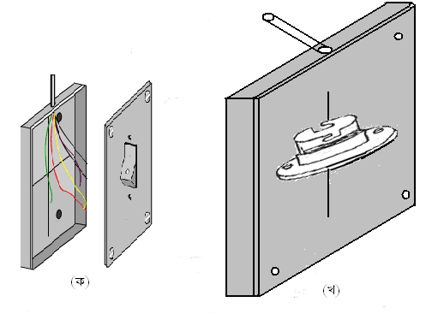

চিত্র ১৩.৮: কনসিল্ড কন্ডুইট ওয়্যারিং এ ফিটিংস বসানোর পদ্ধতি ।

**১৩.৬ কনসিল্ড কন্ডুইটের ব্যবহার**

কনসিল্ড কন্ডুইটের ওয়্যারিংয়ের ব্যবহার দিন দিন বৃদ্ধি পাচ্ছে। এ ওয়্যারিং সাধারণত আধুনিক বাসা-বাড়িতে, অফিস-আদালতে, হাসপাতালে, সিনেমা হলে, কমিউনিটি সেন্টারে, অডিটোরিয়ামে, মসজিদ, মন্দির ইত্যাদি স্থানে ব্যবহার করা হয়।

**১৩.৭ কাজের সময় সতর্কতা**

কনসিল্ড কন্ডুইট ওয়্যারিং করার সময় মালামাল/সরঞ্জামাদি নির্বাচন, কন্ডুইট স্থাপন, ফিসওয়্যার ঢুকানো, তার টানাসহ বিভিন্ন কাজে যে বিষয় গুলোকে সতর্কতা মানতে হয় সেগুলো হলো-

১. কাজের সময় সেফটি গগলস্ অবশ্যই পড়তে হবে।

২. দে’য়াল কাটার সময় চিজিলের মাথায় হ্যামার দিয়ে সাবধানে আঘাত করতে হবে যেন হাতে না লাগে।

২. কন্ডুইট সঠিকভাবে বাঁকাতে হবে এবং অতিরিক্ত শক্তি প্রয়োগ করা যাবে না।

৪. কন্ডুইট স্থাপনে সময় একটির উপর অন্যটি যেন না বসে।

৫. ফিসওয়্যার ঠিকমতো ঢুকাতে হবে।

৬. জি আই কন্ডুইটের ভিতর দিয়ে সাবধানে তার/ ক্যাবল টানতে হবে, যেন পরিবাহীর ইনসুলেশন ÿতিগ্রস্থ না হয়।

৭. ব্যবহৃত ধাতব সরঞ্জাম যেন কন্ডুইটের সাথে যুক্ত না হয়।

৮. আর্থিং ভাল হতে হবে।

**প্রশ্নমালা-১৩**

###### অতি সংক্ষিপ্ত প্রশ্ন

১. কন্ডুইট কি দিয়ে তৈরী?

২. কন্ডুইটের সাইজ কিসের উপর নির্ভর করে?

৩. কনসিল্ড ওয়্যারিং এ কখন কন্ডুইট বসাতে হয়?

**সংক্ষিপ্ত প্রশ্ন**

১. কনসিল্ড কন্ডুইট ওয়্যারিং কাকে বলে?

২. কন্ডুইটের সাইজ কিভাবে নির্বাচন করতে হয়?

৩. কনসিল্ড কন্ডুইটের ব্যবহার উলেস্নখ কর।

৪. দেওয়ালে খাঁজ কাটার সময় কি কি সতর্কতা অবলম্বন করতে হয়?

৫. কনসিল্ড কন্ডুইট ওয়্যারিং এর সুবিধা লিখ।

৬. কনসিল্ড কন্ডুইট ও সারফেস কন্ডুইট ওয়্যারিং এর মধ্যে কোন্টি ভাল উত্তরের স্বপÿÿ মতামত লিখ।

**রচনামুলক প্রশ্ন**

১. কনসিল্ড কন্ডুইট ওয়্যারিং এর প্রয়োজনীয় মালামালের তালিকা প্রস্ত্তুত কর।

২. কনসিল্ড কন্ডুইটের সাইজ নির্বাচন করা বর্ণনা কর।